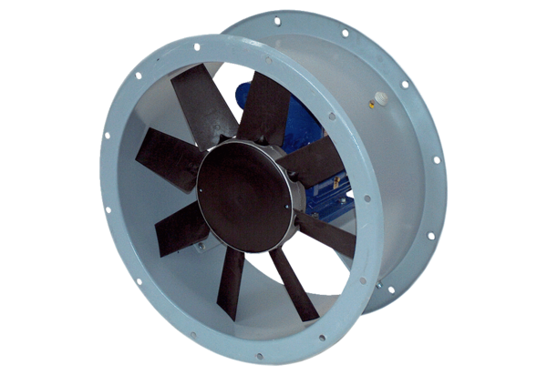Axial-Rohrventilator DAR 80/4 4-2Verpackungseinheit: 1 StückSortiment: C
Artikelnummer: 0073.0141Hersteller: MAICO

